
사회경제적 자구 능력을 갖추도록
이끄는 프로그램을 통하여
여성과 여자아이들의
삶을 향상한다.

미주 국제 소롭티미스트

베이비 붐 세대: 세대적 인상
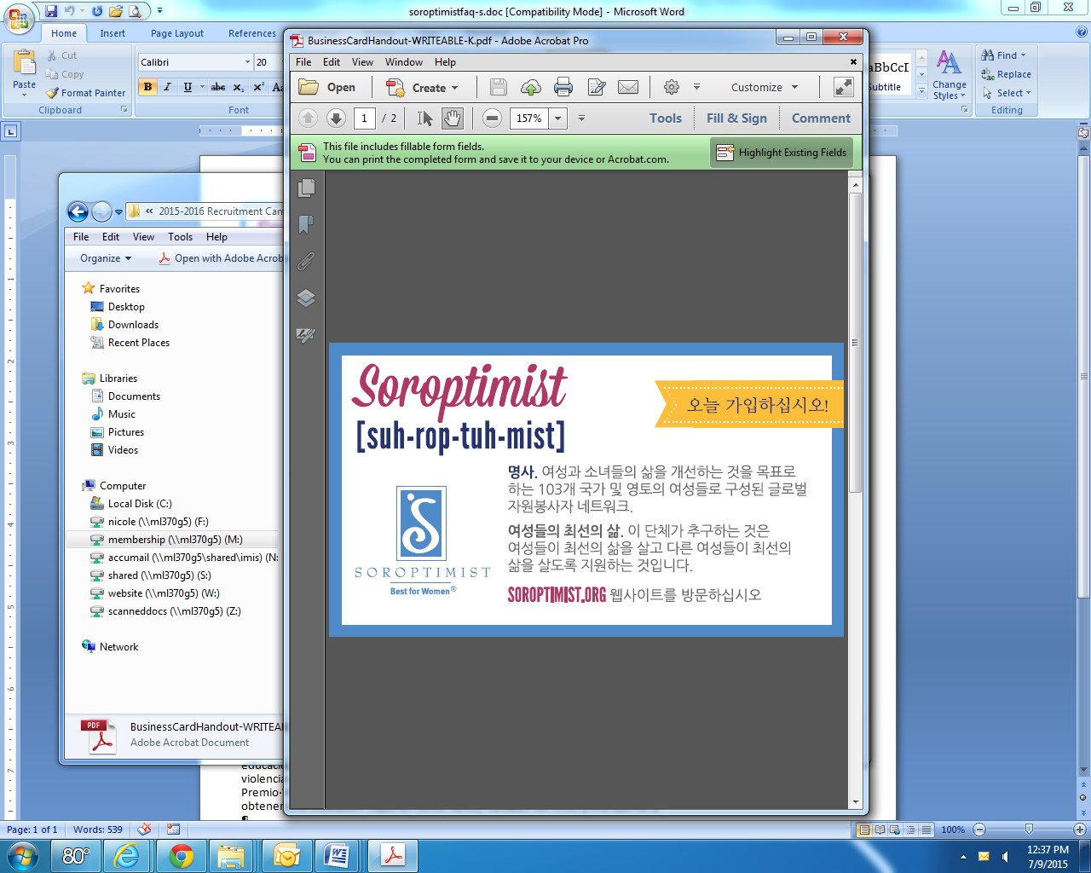
출생 연도: 1946-1964
2017년 기준의 나이: 53-71
전반적 성격: 낙천적

베이비 붐 세대는 세계 2차 대전 이후에 태어난 세대로 여러 문화에 걸쳐 “권위적인 것에 의문을 던졌던 세대”로 알려졌습니다. 이 세대는 대부분 국가에서 전례 없는 취업과 교육받는 기회를 누렸으며 전반적으로 낙천적인 생활 방식의 세대입니다.

이 베이비 붐 세대의 부모는 기존 체제의 순응주의자이었지만, 이들 세대는 새로운 창조에 가치를 부여하므로 주어진 틀을 부숴버릴 기회를 모색하였습니다. 그들은 모험을 아주 좋아하고 위험 부담을 기꺼이 마다하지 않습니다. 이 세대는 개인적인 충족 정도로 성취도를 평가하는 경향이 있습니다. 이 세대는 전에는 존재하지 않았던 종신 직업을 발굴한 첫 세대로서 직업의 안전성만이 그들에게 모든 것은 아니며, 오히려 직업의 만족도를 더욱 결정적인 것으로 여기고 있습니다.

오늘날 여성은 근로 인력에서 뿌리 깊게 자리 잡고 있으므로, 베이비 붐 세대는 자신의 개인 생활에서 직장인으로서의 역활을 재평가하도록 강요받고 있습니다. 이 세대는 그 이전의 두 세대보다도 더 높은 이혼율을 보인 첫 세대였습니다. 그 이유는 베이비 붐 세대는 새로운 가정 형태를 만들었고 그에 따라 전에 없던 새로운 스트레스가 발생했기 때문이었습니다.

이 세대는 전 세계에 걸쳐서 1960년대와 1970년대를 형성하였습니다. 베이비 붐 세대가 대부분 국가에서 전례 없는 취업과 교육받는 기회를 누릴 수 있었던 것은 그 이전 세대가 하였던 재정적 절제로서 이루어진 결실의 혜택을 거둔 결과입니다. 대학 교육의 급증은 이 세대로 하여금 당대에서 가장 영향력 있는 세대가 될 수 있는 능력이 있게 하였습니다.

이제 이 베이비 붐 세대가 은퇴하거나 은퇴가 임박한 시기에 있으므로, 이들은 자원봉사 활동에 참여하려는 열의, 재정적 수단 그리고 시간이 있는 세대라고 할 것입니다. 베이비 붐 세대가 하는 봉사활동은 자신이 원하는 일을, 자신이 원하는 때에, 자신의 시간을 사용한다는 방식입니다. 그들의 봉사활동은 그들이 지닌 기량을 활용하고 적용할 기회를 제공하는 것이며, 동시에 그들이 이전에는 자신의 바쁜 시간으로 미처 추구하지 못했던 자신의 관심 분야를 위해서 자신의 실력을 비로소 발휘할 수 있도록 하는 것입니다. 이들 세대는 새로운 것을 시도하고 배우는 데 개방적이므로, 그들이 과거 전문인으로서 해왔던 자신의 기량을 풀어내는 기회를 찾는 데 조금도 주저하지 않을 것입니다. 가장 중요한 것으로, 이들 세대는 자신이 만들어가는 변화를 직접 보기 원하는 것입니다. 즉, 이 베이비 붐 세대는 세상을 변하도록 하는 데 의미를 두는 세대입니다.

베이비 붐 세대의 성격

가치관
- 개인적인 선택
- 공동체 참여
- 번영
- 소유 의식
- 자가 실현
- 건강과 삶의 행복

특성
- 적응성
- 목표 지향적
- 개인적 선택과 자유에 집중
- 다양한 직장 환경 적응력
- 긍정적 자세

근로 태도
- 업무에 대한 확신
- 팀 구축 강조
- 협동성 모색, 그룹으로 의사 결정
- 충돌 회피

참고 자료:

Ken Culp, K. (2009년 4월). Recruiting and Engaging Baby Boomer Volunteers. Journal of Extension. Retrieved from URL.
Foster-Bey, J., Grimm, Jr.. R., & Dietz, N. (2007년 3월). Keeping Baby Boomers Volunteering: A Research Brief on Volunteer Retention and Turnover. Corporation for National & Community Service.

Baby Boomers. (n.d). 발췌 http://www.valueoptions.com/spotlight_YIW/baby_boomers.htm.

